Реализация проекта «Культурный дневник школьника» в январе 2023 года

1 «в» класс.
10 января 2023 года исполнилось 140 лет со дня рождения русского советского писателя Алексея Николаевича Толстого.
Алексей Толстой (1883–1945 гг.) – русский и советский писатель из знаменитого графского рода Толстых – автор романов «Петр Первый», «Хождение по мукам», «Хлеб». Также его перу принадлежат научно-фантастические повести и рассказы. Именно он познакомил детей с историей Пиноккио, адаптировав её для русского читателя в «Золотой ключик, или Приключения Буратино». К юбилею писателя мы посмотрели эту интересную сказку.
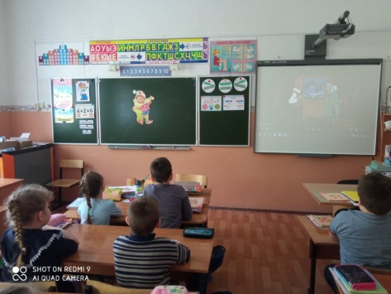
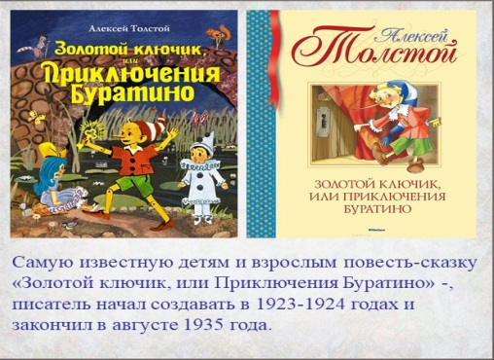

1 «г» класс
9.01.2023г. просмотрели и обсудили мультфильм «двенадцать месяцев». Мы узнали что:
«Двена́дцать ме́сяцев» — советский рисованный мультфильм, созданный Иваном Ивановым-Вано по мотивам одноимённой пьесы Самуила Яковлевича Маршака, написанной во время Великой отечественной войны в 1942—43 годах для МХАТа.

Первоначально сама пьеса была поставлена в Московском театре юного зрителя в 1947 году, затем во МХАТе через год, и наконец в 1956 году был выпущен мультфильм. Он характерен качественной и трудоёмкой рисованной мультипликацией. Восьмой полнометражный мультфильм студии «Союзмультфильм» (Москва).
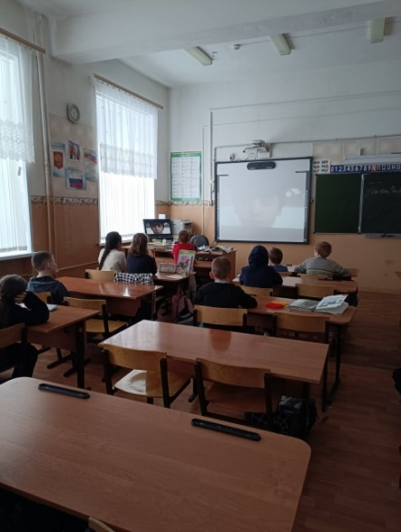

3 «в» класс

Учащиеся совершили виртуальную экскурсию в ГБУИО «Кинешемский художественно-исторический музей»

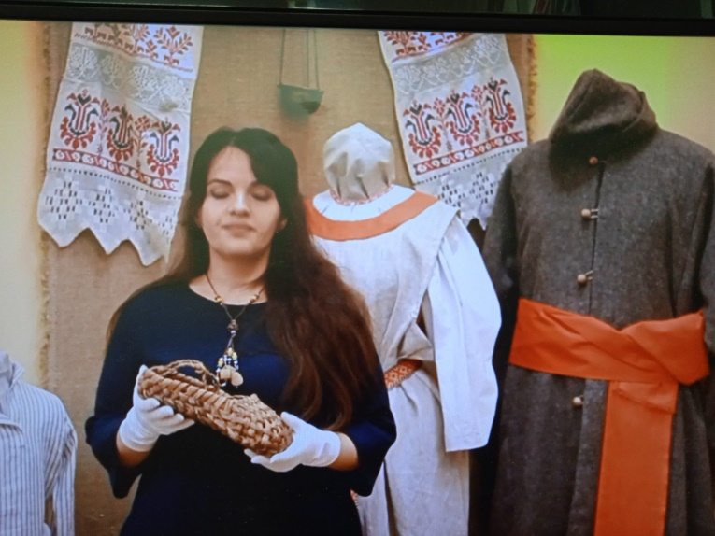
3 «г» класс

Творческая мастерская: международный день «Спасибо».

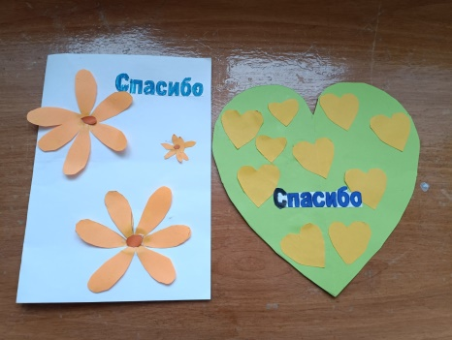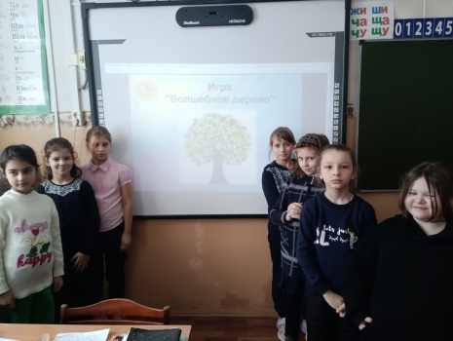

4 «б» класс
Виртуальная экскурсия в музей-заповедник Кижи.

4 «в» класс
День короткометражного кино в РДК
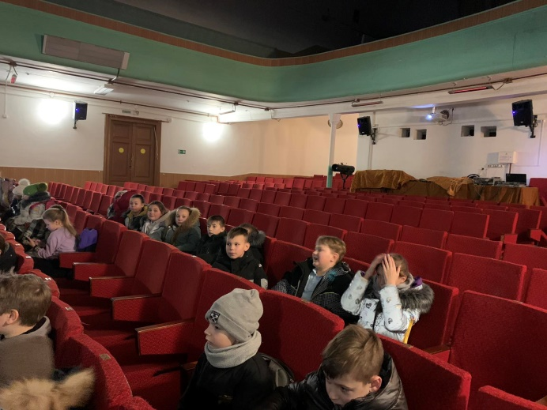

5 «г», 6 «г» классы
27.01.2023 учащиеся посетили МБУДО «Детский юношеский центр». Открытое занятие «Никто не забыт, ничто не забыто», посвященное Дню снятия блокады Ленинграда.
С приветственным словом выступил прокурор Южского муниципального района Бобков А.Г.Он рассказал об основных этапах освобождения города от немецких захватчиков. Далее Процик Е.М.рассказала о стойкости и мужестве ленинградцев. Ребята посмотрели фотоматериалы будней блокадного Ленинграда, узнали об основных событиях того времени. В заключении посмотрели художественную зарисовку о новогодней елке в блокадном Ленинграде.
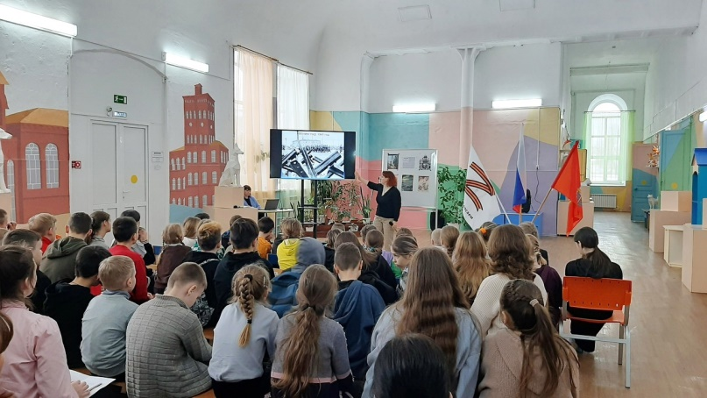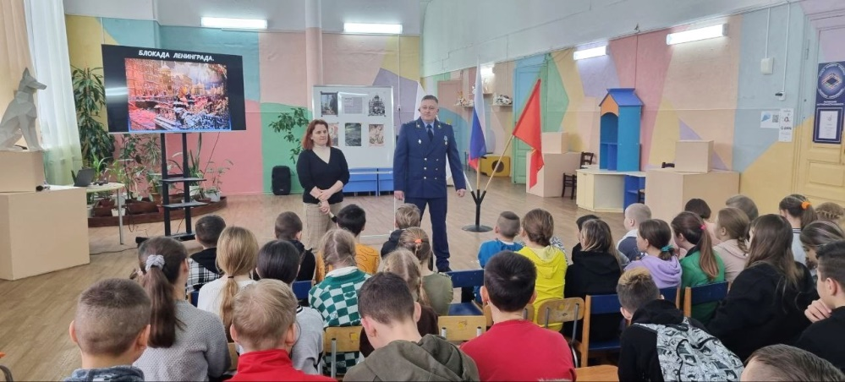
7 «б» класс
Краткая история обороны Сталинграда. Просмотр и обсуждение документального фильма.
Дополнительно. 23 января в 7" Б" классе прошло мероприятие, подготовленное работниками детской библиотеки. Была затронута актуальная на сегодняшний день тема" Милосердие.Животные ".Ребята прониклись этой темой, каждый для себя понял, что на свете есть " маленькое сердечко" , которое тоже хочет биться. Главное не пройти мимо ! Вовремя оказать помощь животному, и, если не самим помочь, то не оставить его в беде с самим собой, позвать на помощь, позвонить в соответствующие организации, которые занимаются животными.
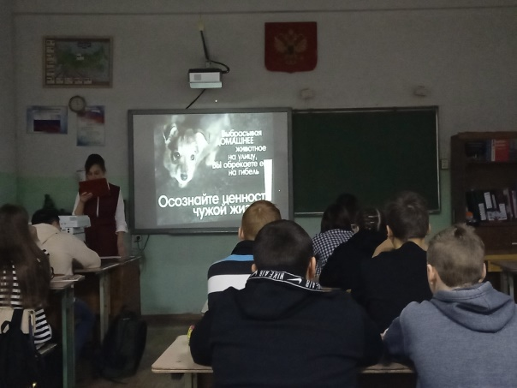

7 «в» класс.
Занятие проводила педагог дополнительного образования – Процик Елена Михайловна, которая рассказывала о стойкости и мужестве ленинградцев. Дети просмотрели фотоматериалы будней блокадного Ленинграда, узнали о событиях того времени: «дороге жизни», хлебных карточках, о том, как город готовился к блокаде. Дети не остались равнодушны к увиденному, удивлялись героизму людей, вере в Победу.
Говорили и о дневниках, которые писали и дети, и взрослые.
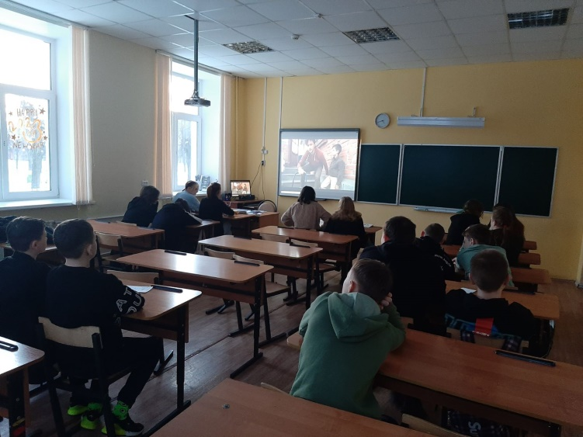
8 «б» класс, 9 «б» класс
Учащиеся посетили спектакль Ивановского областного театра кукол "Кукла. Блокадная история". В этом спектакле затрагиваются важные темы морали и нравственности, ведётся разговор о том, как важно при любых обстоятельствах оставаться человеком. Несмотря на серьёзность темы, наш спектакль несет в себе веру в то, что хороших людей на свете больше, и добро обязательно победит.
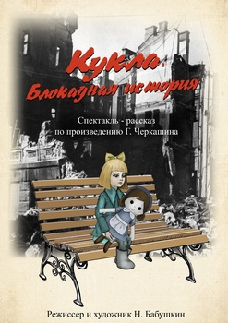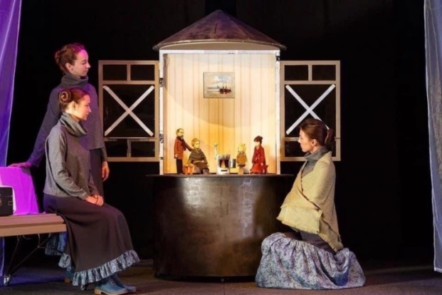
9 «в» класс.
Занятие проводила педагог дополнительного образования – Процик Елена Михайловна, которая рассказывала о стойкости и мужестве ленинградцев. Дети просмотрели фотоматериалы будней блокадного Ленинграда, узнали о событиях того времени: «дороге жизни», хлебных карточках, о том, как город готовился к блокаде. Дети не остались равнодушны к увиденному, удивлялись героизму людей, вере в Победу.
Говорили и о дневниках, которые писали и дети, и взрослые.
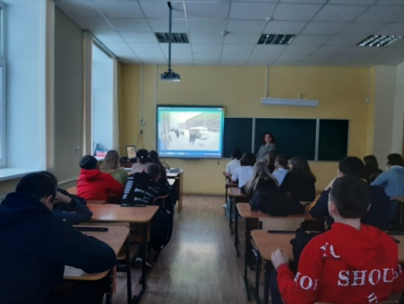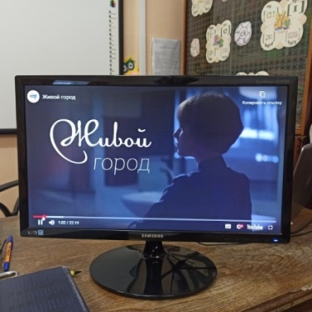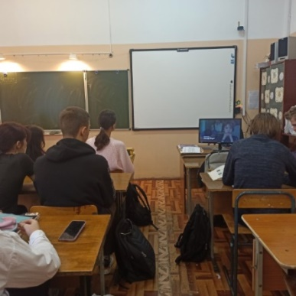
11 «б» класс
24.01 учащиеся 11б совершили виртуальную экскурсию по музею-панораме "Сталинградская битва"
31.01 в рамках проекта киноуроки в школе учащиеся 11б посмотрели и обсудили фильм "Живой город", затем порассуждали на тему "Что такое счастье"

